MATEMATYKA – JANINA WYSZKOWSKA

KLASA 4A
01.06.2020 r. – PONIEDZIAŁEK
TEMAT: Matematyczny Dzień Dziecka

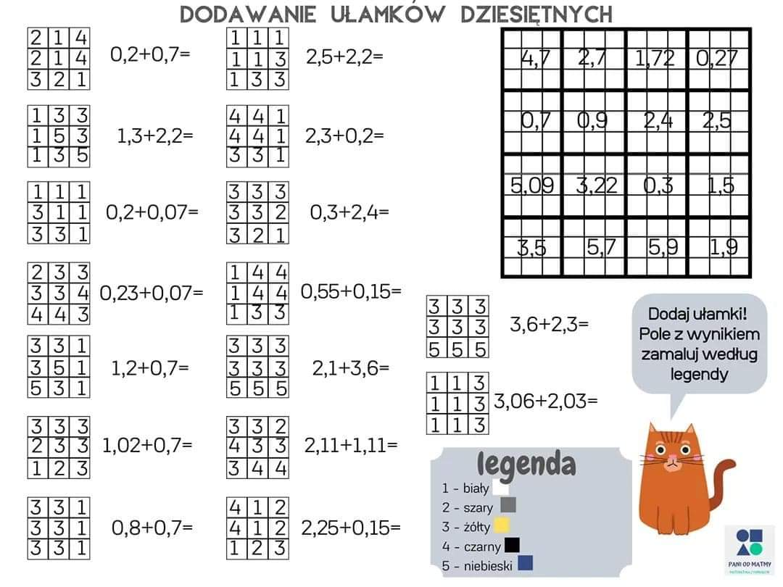

02.06.2020 r. – WTOREK
TEMAT: Opis prostopadłościanu.

Obejrzyj na YouTube film
https://www.youtube.com/watch?v=5h9CyxzieDk
oraz film
https://www.youtube.com/watch?v=QPhLDw3hyxQ

Przepisz lub wydrukuj i wklej do zeszytu:

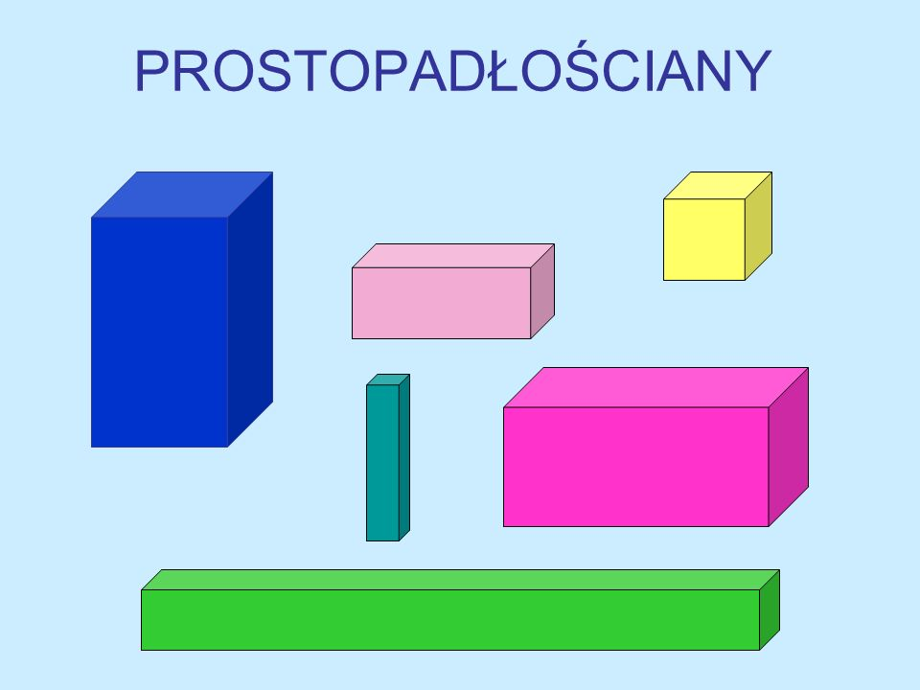

W codziennym życiu spotykamy różnego rodzaju opakowania np. pudełko zapałek, pudełko kremu, mleko w kartoniku, blat ławki szkolnej itp. Opakowania te mają kształt figury przestrzennej zwanej prostopadłościanem.
Prostopadłościan ma dwie podstawy (górną i dolną) i cztery ściany boczne. Każda ściana prostopadłościanu jest prostokątem. Prostopadłościan ma 12 krawędzi, 8 wierzchołków
i 6 ścian. Z każdego wierzchołka prostopadłościanu wychodzą trzy krawędzie. Ich długości to wymiary prostopadłościanu: długość, szerokość i wysokość.

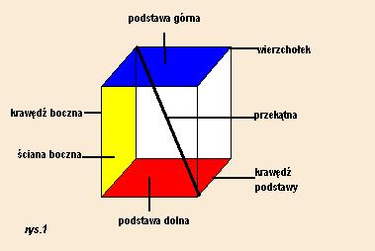

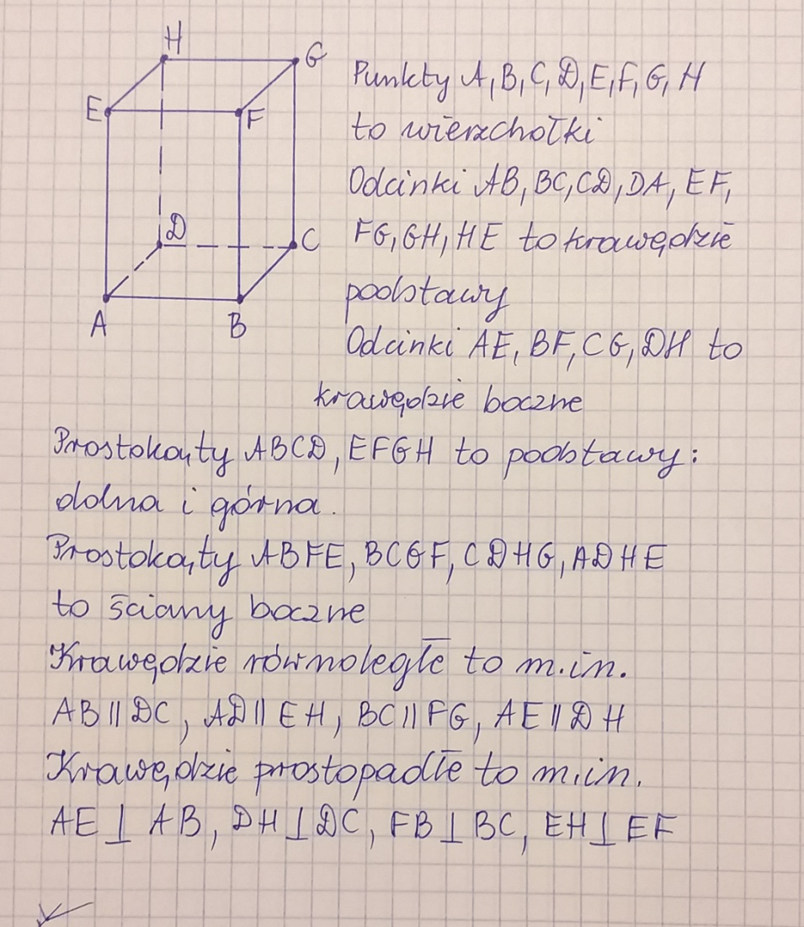

Wydrukuj i wklej lub przepisz do zeszytu załączone zadania z rozwiązaniami:
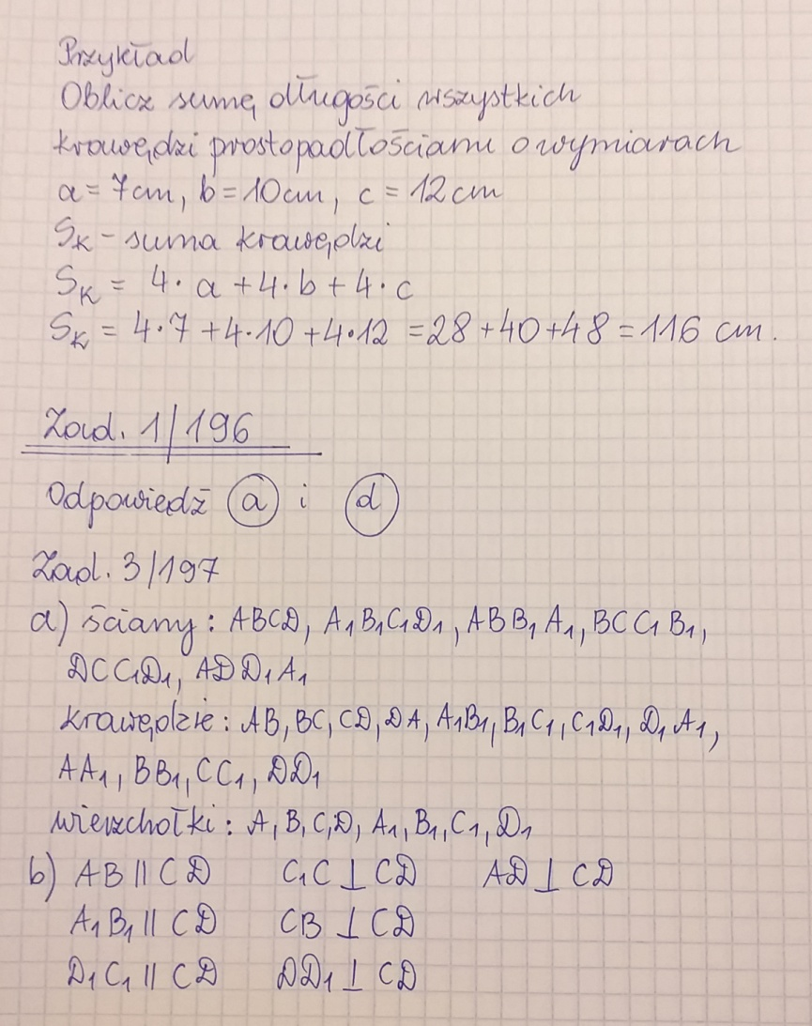

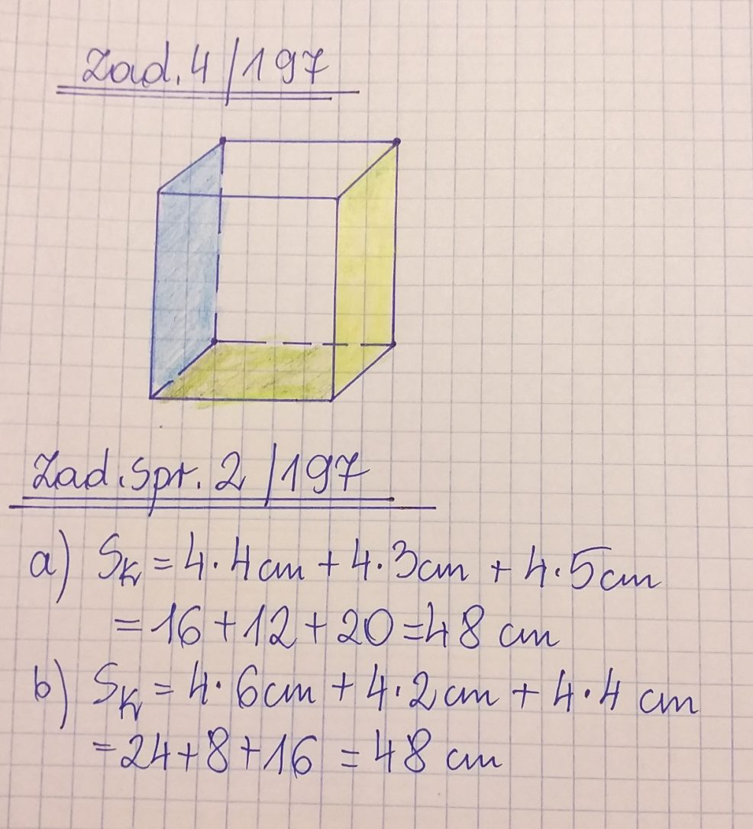

Do wykonania:
Rozwiąż ćw. 1, 2 str. 82 w zeszycie ćwiczeń.

03.06.2020 r. – ŚRODA
TEMAT: Opis sześcianu.

Przepisz lub wydrukuj i wklej do zeszytu:

Sześcianem nazywamy prostopadłościan, którego wszystkie ściany są kwadratami.
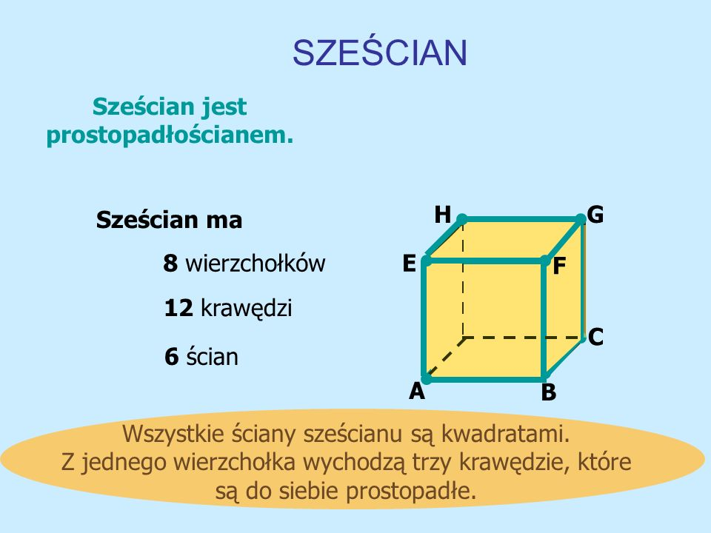

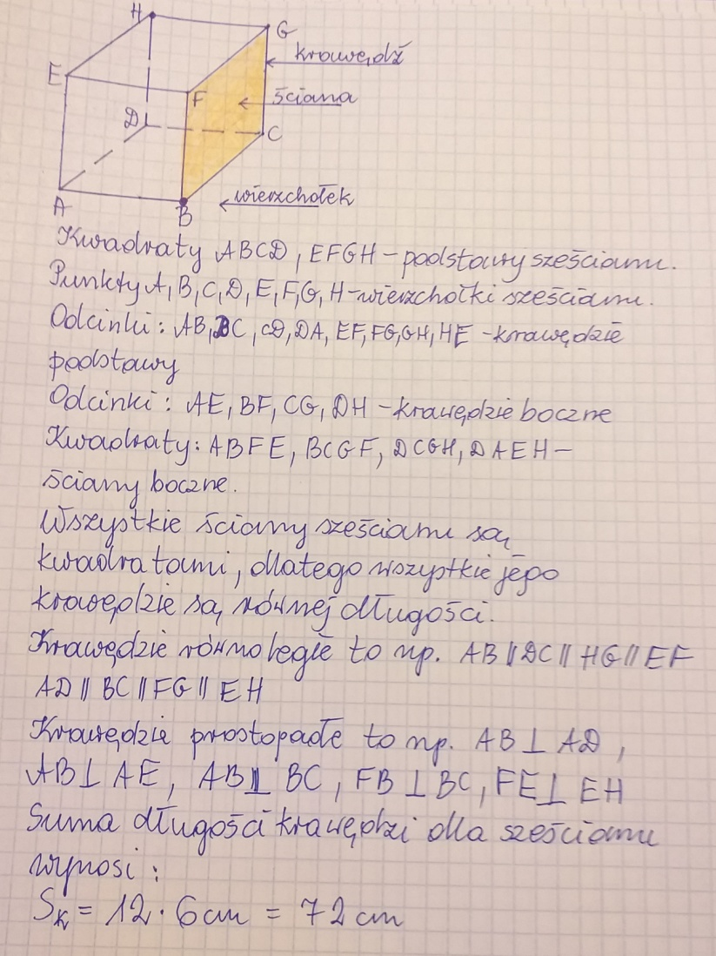

Wydrukuj i wklej lub przepisz do zeszytu załączone zadania z rozwiązaniami:
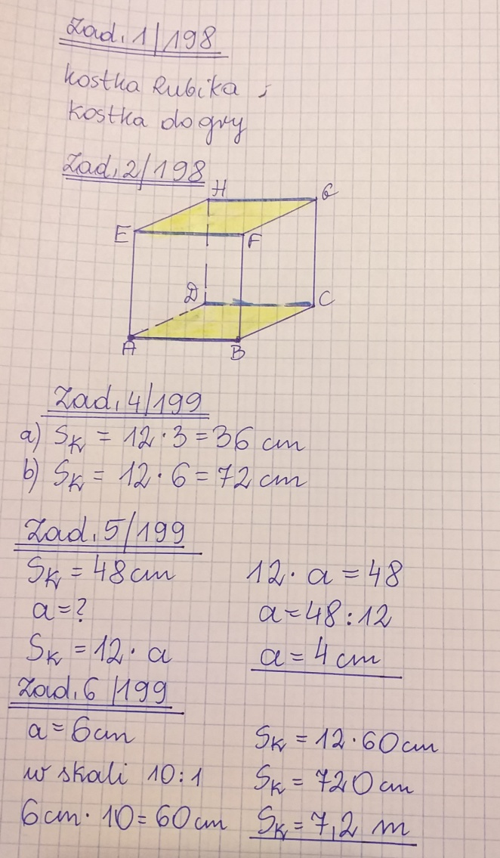

Do wykonania:
Rozwiąż ćw. 1, 2, 3 str. 82 i 83 w zeszycie ćwiczeń.

04.06.2020 r. – CZWARTEK
TEMAT: Siatki prostopadłościanów i sześcianów.

Obejrzyj na YouTube film
https://www.youtube.com/watch?v=6WBQAXB6ZAw

Przepisz lub wydrukuj i wklej do zeszytu:
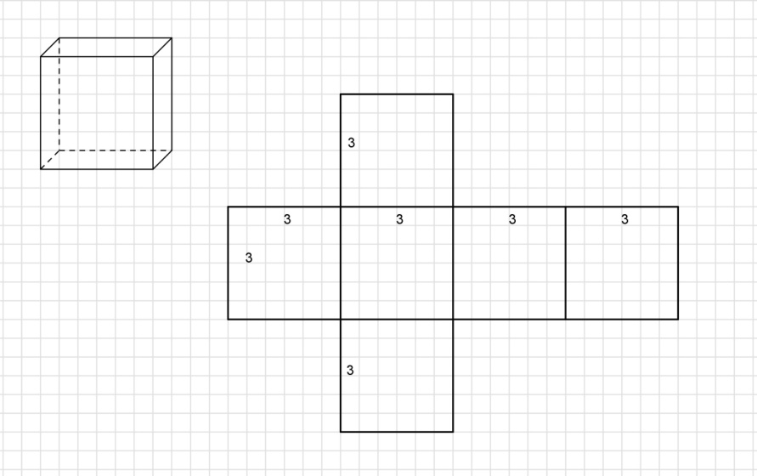
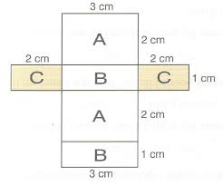

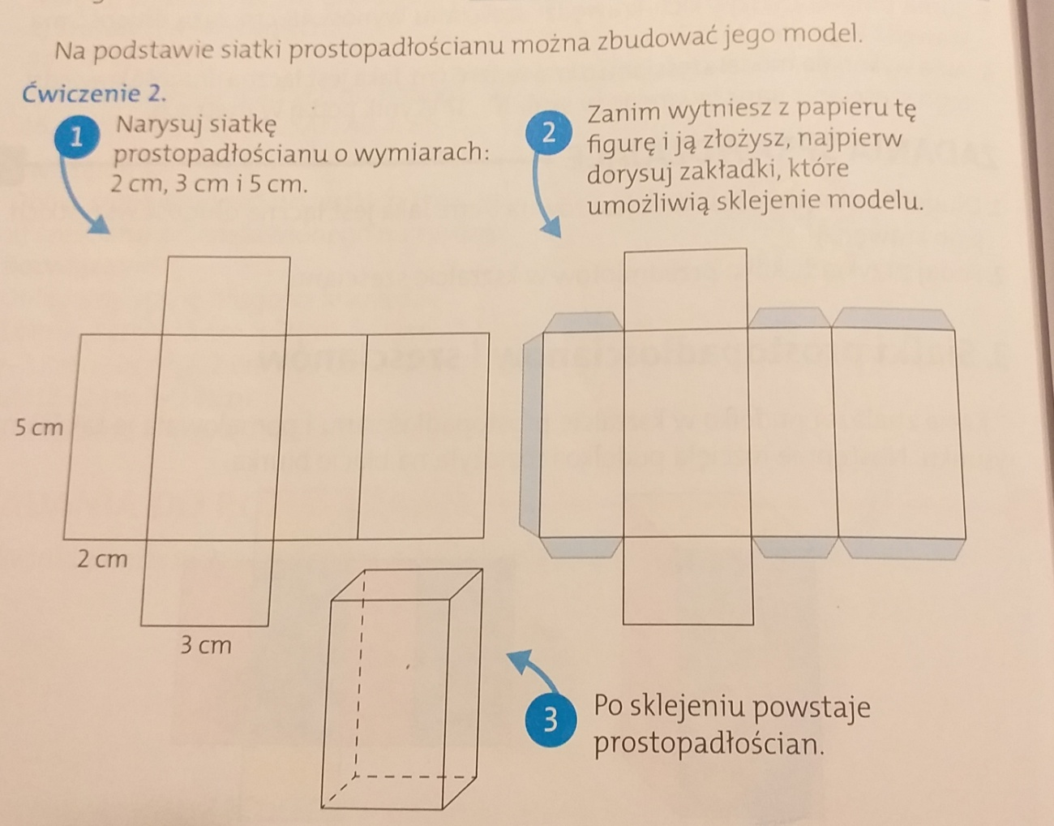

Wydrukuj i wklej lub przepisz do zeszytu załączone zadania z rozwiązaniami:
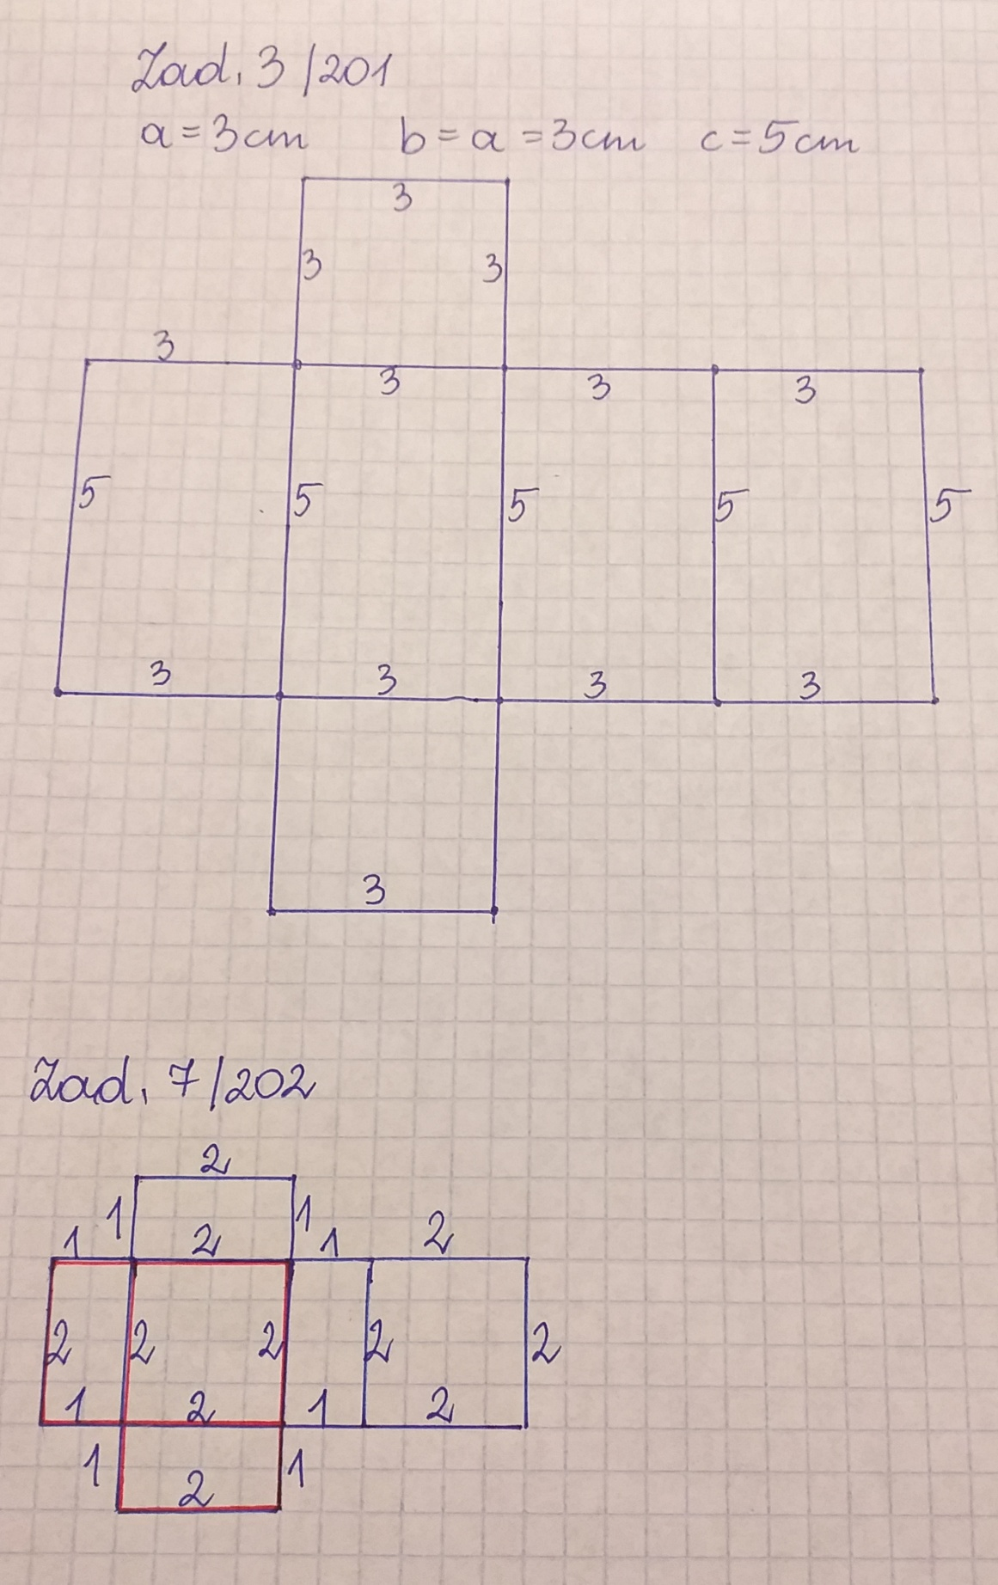

Do wykonania:
Rozwiąż ćw. 1, 2 str. 83 w zeszycie ćwiczeń.

